**BÀI KIỂM TRA LẦN 1 MÔN MACHINE LEARNING**

**Yêu cầu:** Gửi file mã nguồn (.py hoặc .ipnb) và báo cáo giải thích kết quả chương trình đi kèm.

**Câu 1:** Có tài liệu về thu nhập và vốn của 10 trang trại ở một địa phương như sau:

|  |  |  |
| --- | --- | --- |
| Mã trang trại | Vốn | Thu Nhập |
| 1 | 93.6 + x | 46.8+ y |
| 2 | 54.5 + x | 30.3 +y |
| 3 | 38.7 + x | 25.6 + y |
| 4 | 65.4 + x | 36.5 + y |
| 5 | 104.5 + x | 50.7 + y |
| 6 | 196.0 + x | 89.4 + y |
| 7 | 85.0 + x | 42.5 + y |
| 8 | 157.4 + x | 75.2 + y |
| 9 | 176.8 + x | 80.5 + y |
| 10 | 120.5 + x | 61.8 + y |

Trong đó:

* x là số cuối cùng của mã sinh viên
* y là tháng sinh của sinh viên

a. Hãy xây dựng phương trình hồi quy tuyến tính phản ánh ảnh hưởng của vốn tới thu nhập. Giải thích ý nghĩa các hệ số trong phương trình.

b. Một trang trại có vốn là z triệu đồng (z là “3 chữ số cuối cùng của mã sinh viên”). Dựa vào phương trình hồi quy, xác định thu nhập trang trại đó đạt khoảng bao nhiêu triệu đồng?

c. Lập trình xây dựng mô hình hồi quy tuyến tính,in ra màn hình kết quả dự đoán thu nhập của trang trại trên với số vốn là z. So sánh kết quả với kết quả tính toán ở câu b.

Câu 1:

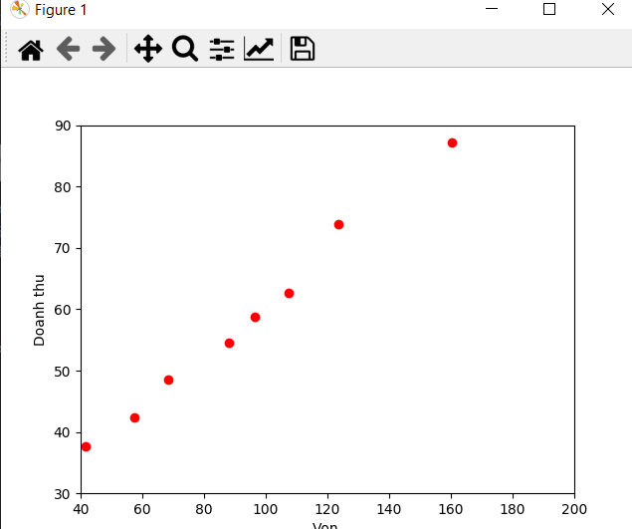

Kết quả

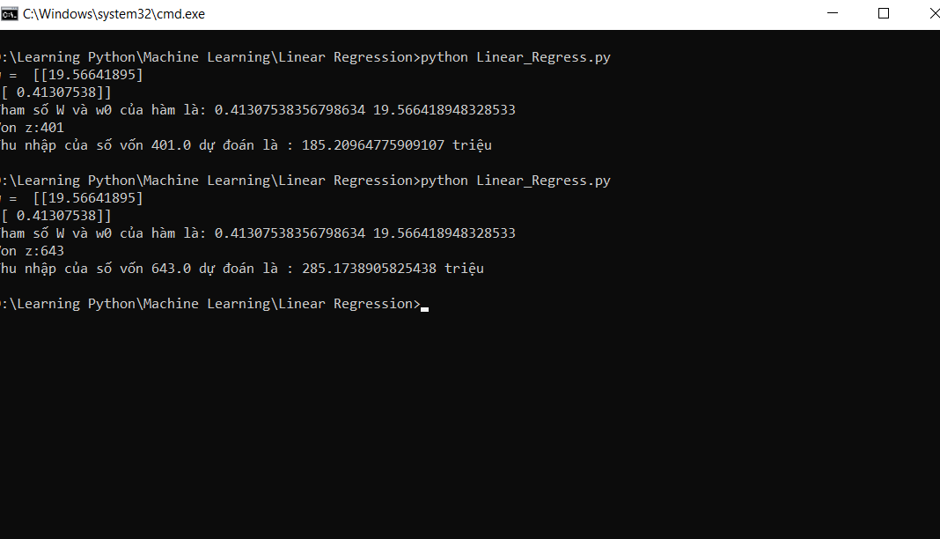

Code

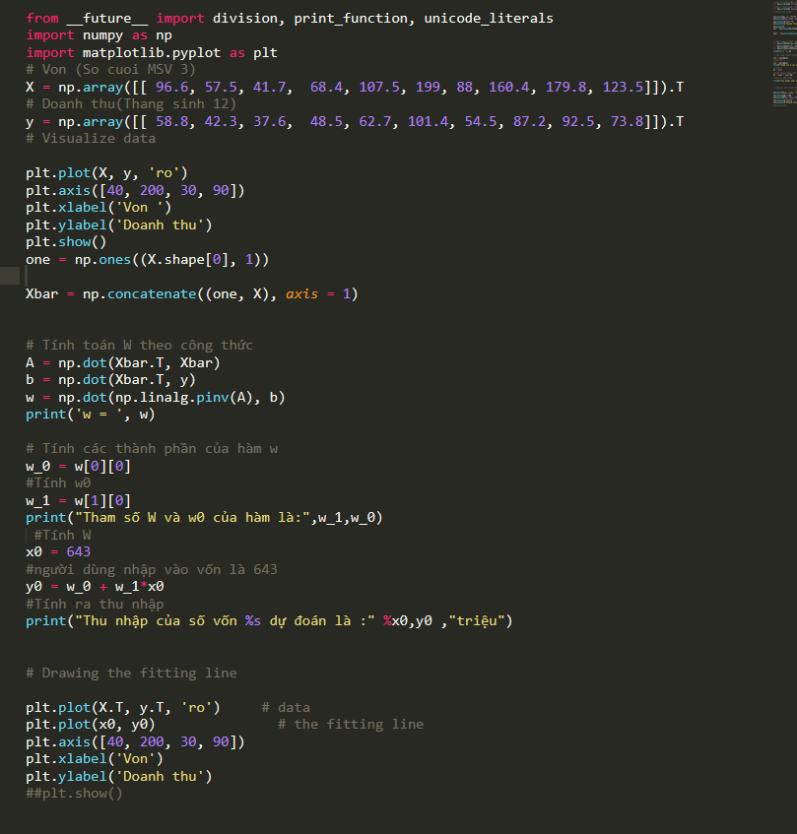

Code bao gồm:

* Đầu vào là ma trận dạng (1,10) có tên X
* Nhãn dự đoán là ma trận dạng(1,10) có tên y
* Sử dụng các thư viện như Numpy(để tính toán ma trận)
* Sử dụng thư viện mathpolib để vẽ biểu đồ mô tả
* W_1 và w_0 lần lượt là các tham số của hàm cần tìm

**Câu 2:** Áp dụng phương pháp Gradient Descent để tìm nghiệm tối ưu của hàm số:

f(x,y) = (x+y-3)2+(2x2-y)2

Với learning rate 𝜂 = 0.1, nghiệm ban đầu là θ0 (x0, y0) = (0, 0) và số bước lặp là 10.

Kết quả chạy chương trình

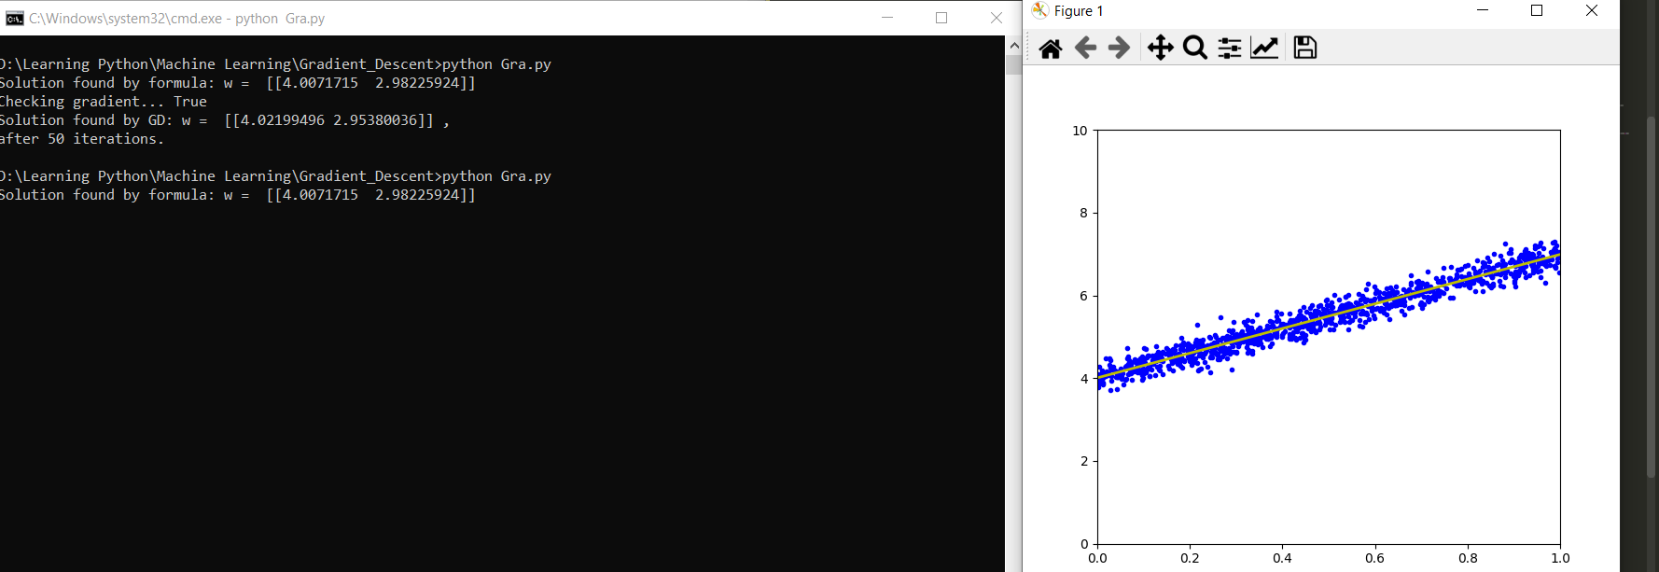

**Câu 3**: Cho các điểm có tọa độ như sau:

|  |  |  |
| --- | --- | --- |
| x | y | Nhãn |
| 2 +x | 4+x | 1 |
| 0+x | 6+x | 1 |
| 7+x | 5+x | 1 |
| 4+x | 1+x | 1 |
| 3+x | 3+x | 1 |
| 5+x | 1+x | -1 |
| 7+x | 2+x | -1 |
| 8+x | 5+x | -1 |
| 9+x | 1+x | -1 |
| 6+x | 3+x | -1 |

Trong đó: x là số cuối cùng trong mã số sinh viên

Hãy:

a, Áp dụng thuật toán Perceptron thực hiện tính toán xây dựng đường phẳng phân lớp cho bộ dữ liệu trên.

b, Lập trình xây dựng đường phẳng và in ra màn hình bằng thuật toán Perceptron. So sánh kết quả thu được với tính toán ở câu a.

Code:

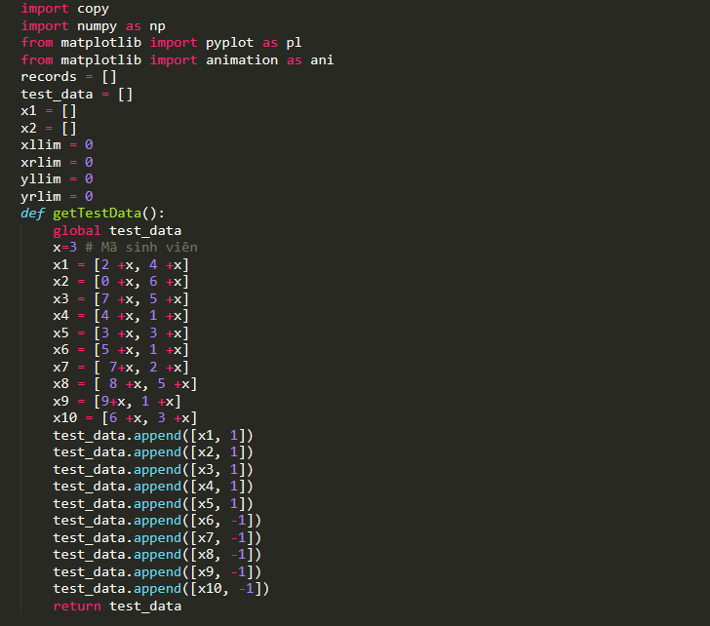

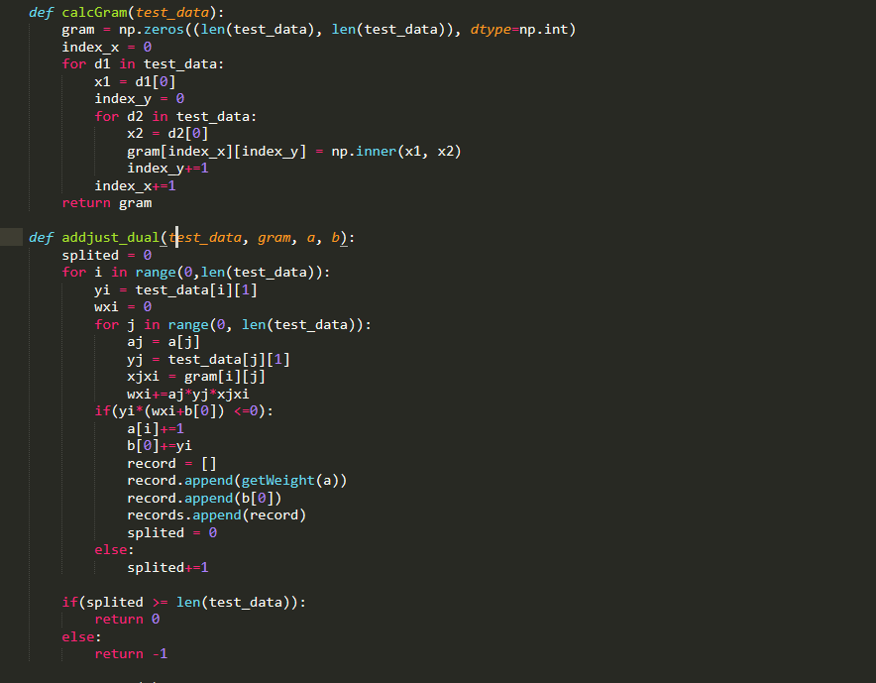

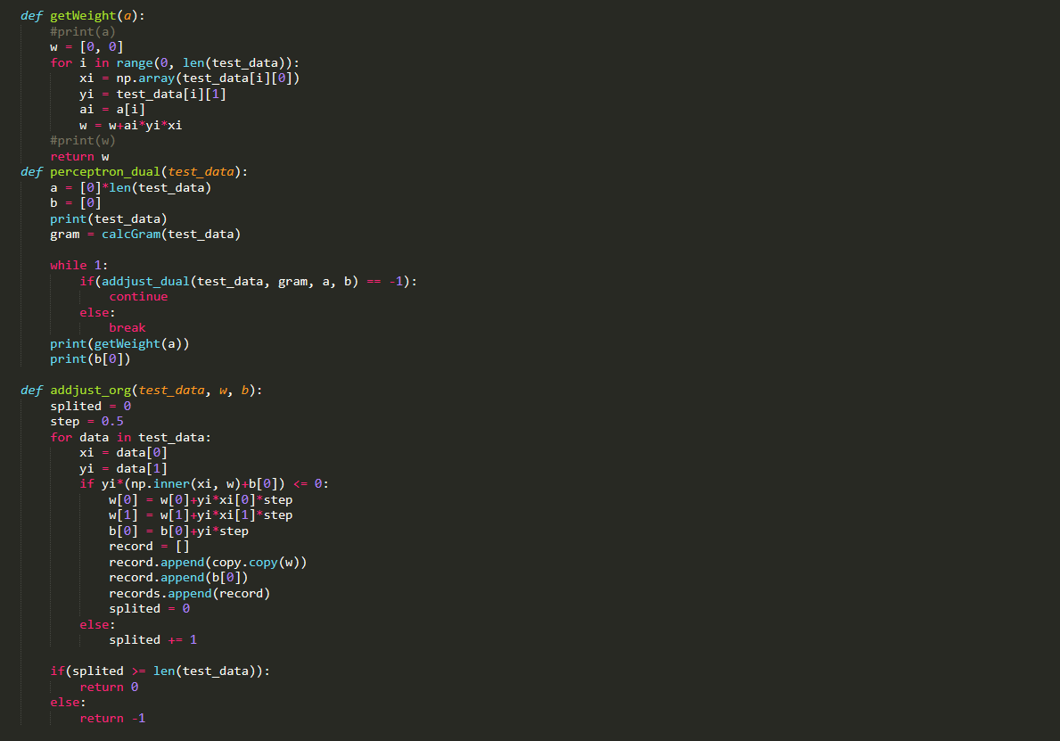

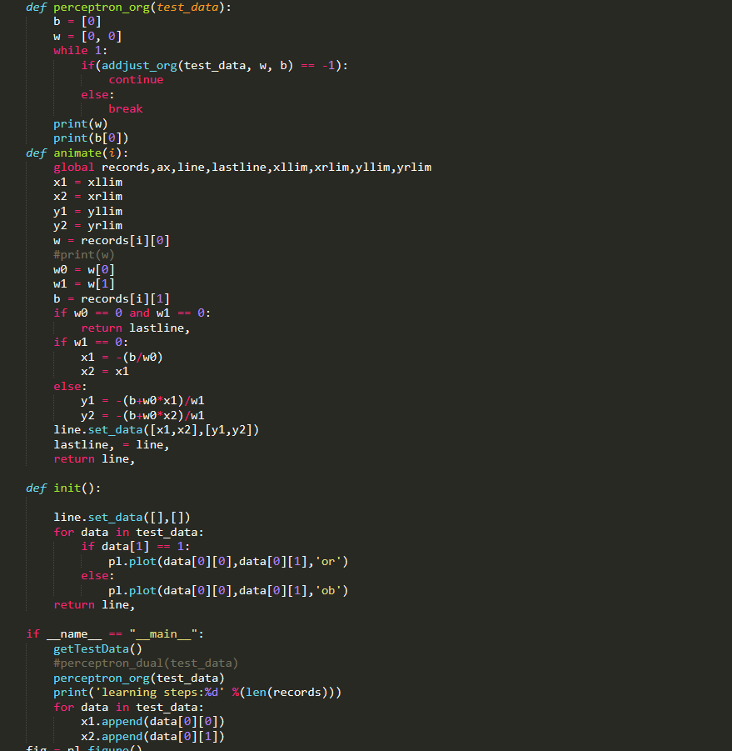

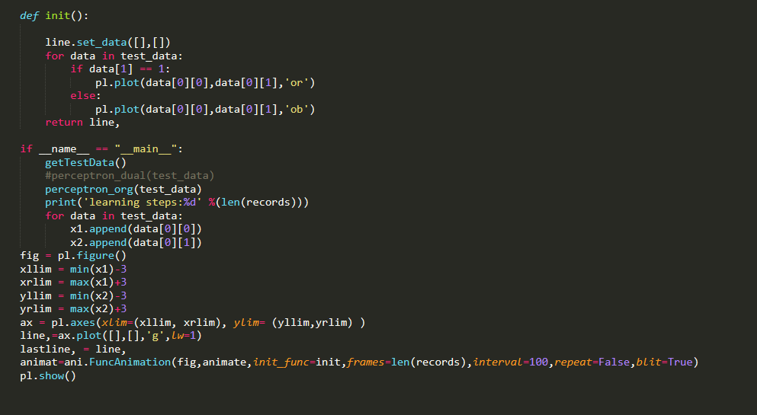

Các hàm sử dụng trong code:

* Hàm getTestData():thêm data vào test_data
* Hàm calcGram()
* Hàm addjust_dual(test_data, gram, a, b)
* Hàm getWeight(a)
* Hàm perceptron_dual(test_data):
* Hàm addjust_org(test_data, w, b):
* Hàm addjust_org(test_data, w, b):
* Hàm animate(i):
* Hàm init():

